Министерство образования и науки Российской Федерации

Санкт-Петербургский Политехнический Университет Петра Великого

—

**«Институт Компьютерных наук и кибербезопасности»**

**Высшая школа кибербезопасности и защиты информации**

**ЛАБОРАТОРНАЯ РАБОТА № 1**

«**База данных**»

по дисциплине «ЭЛЕКТРОНИКА И СХЕМОТЕХНИКА»

1. Выполнил студент гр.
2. 5131001/20003: Черникова В.М.

<*подпись*>

1. Доцент: Супрун А.Ф.

<*подпись*>

1. Санкт-Петербург
2. 2023

# Цель работы

Цель работы – изучение основ работы в среде Multisim: интерфейс проводника программы, принципы построения схем, работа с виртуальными приборами, построение схем, составление уравнений цепи, решение уравнений цепи и вывод результатов.

# 2. Задачи

# Описать принцип работы амплитудного модулятора.

# 3.Основная часть

Каждый элемент описывается по следующей структуре:

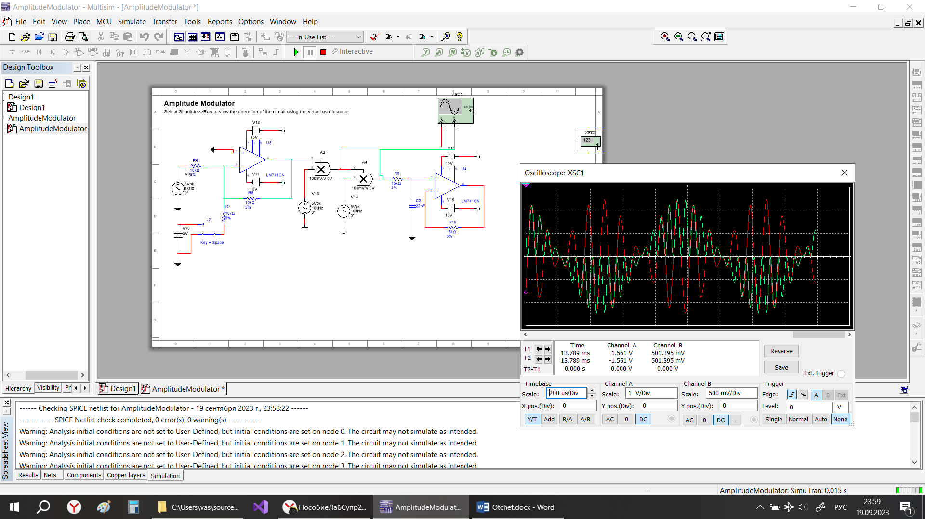

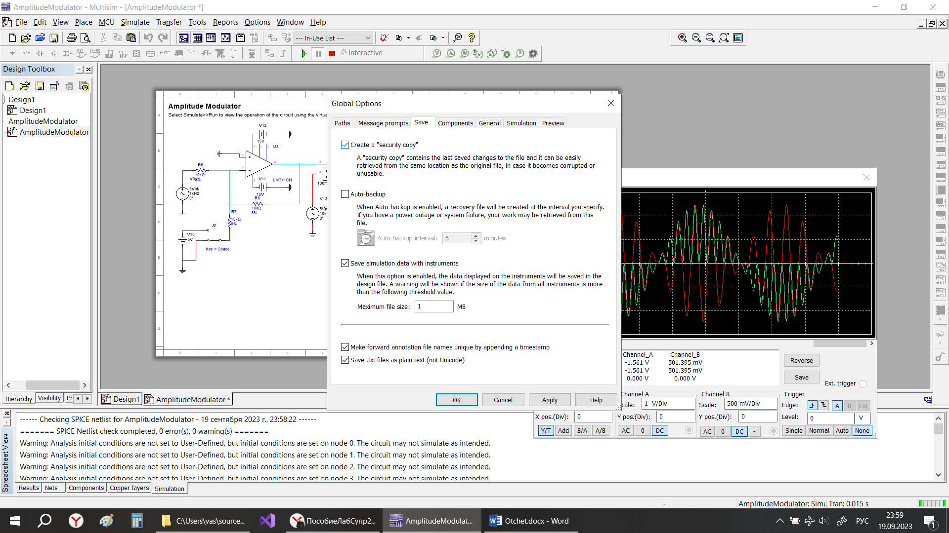

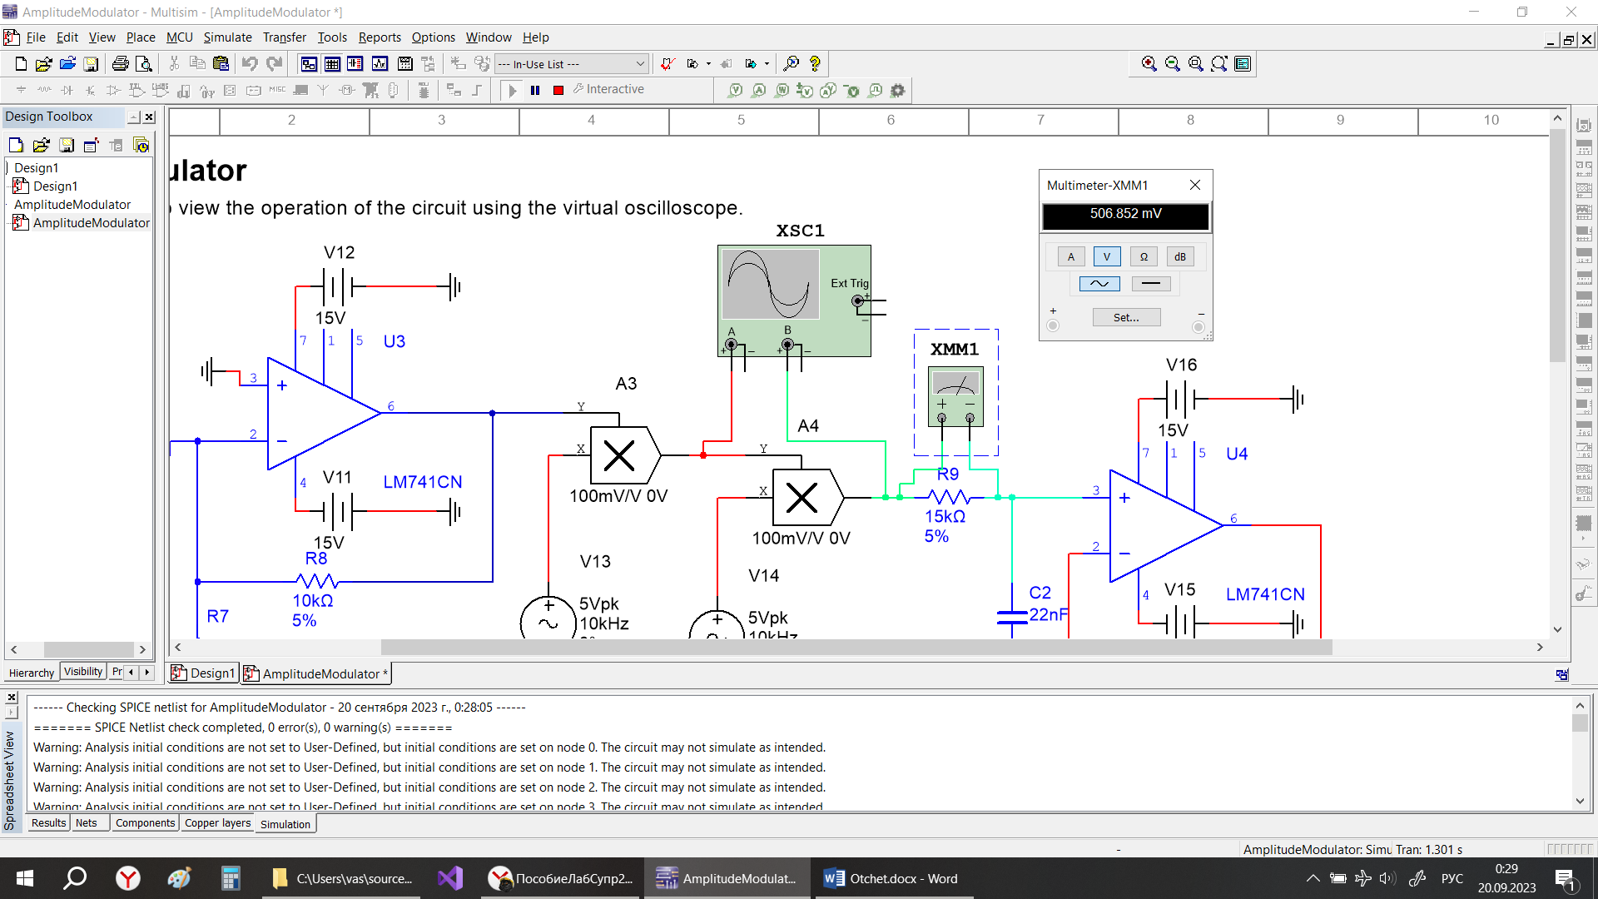

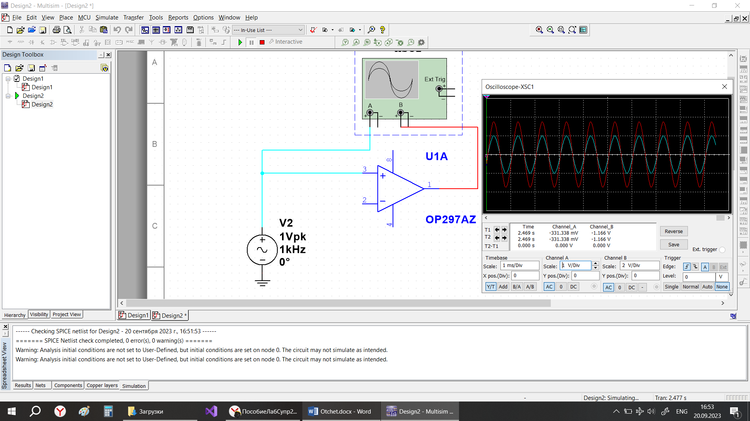

Модулятор — это устройство для получения модулированного, как правило, высокочастотного сигнала при подаче на вход модулятора низкочастотного сигнала, несущего информацию. При модуляции спектр низкочастотного (информационного) сигнала переносится в область высоких частот. В зависимости от вида модуляции различают амплитудный, частотный и фазовый модуляторы. Для простоты ниже рассмотрим только амплитудный модулятор. Спектральная диаграмма, поясняющая работу амплитудного модулятора, показана на рис.4. Спектр низкочастотного гармонического сигнала с низкой частотой Ω показан на рис.4, а. На выходе амплитудного модулятора получаем модулированный сигнал, в спектре которого имеются три гармоники: несущая с частотой ω, верхняя боковая с частотой ω+Ω и нижняя боковая с частотой ω-Ω. Информация в модулированном сигнале содержится в боковых составляющих. Из анализа спектров рис.4 следует, что на выходе модулятора возникают новые частоты, которых не было на входе устройства. Следовательно, для построения модулятора необходимо использовать нелинейные (или параметрические) устройства.

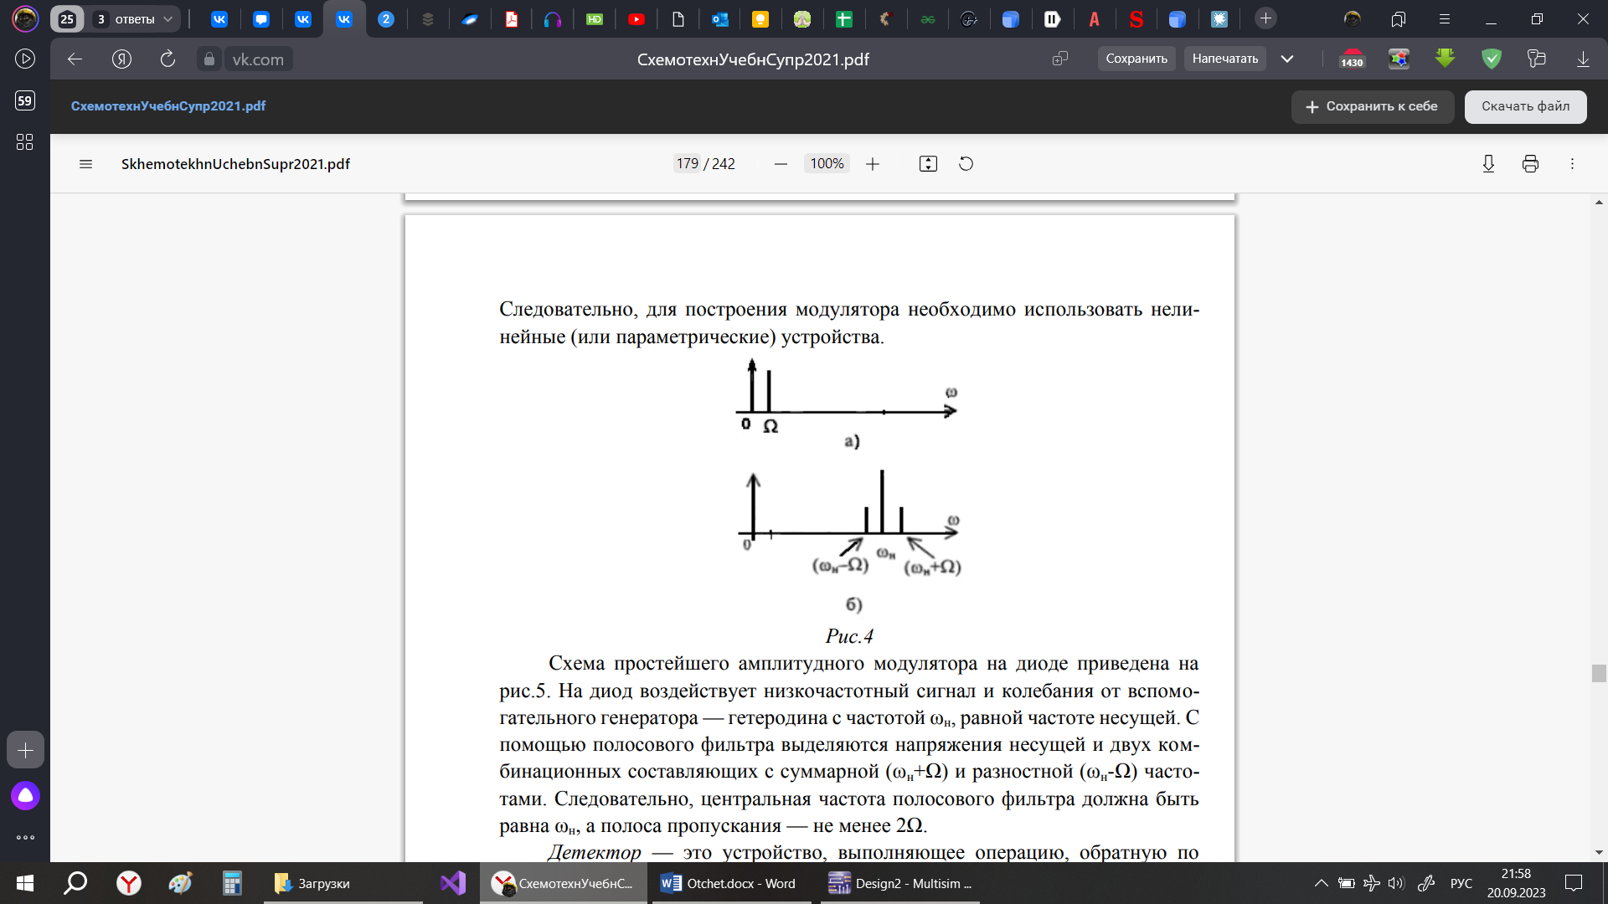

Рис.4

Схема простейшего амплитудного модулятора на диоде приведена на рис.5. На диод воздействует низкочастотный сигнал и колебания от вспомогательного генератора — гетеродина с частотой ω, равной частоте несущей. С помощью полосового фильтра выделяются напряжения несущей и двух комбинационных составляющих с суммарной (ω+Ω) и разностной (ω-Ω) частотами. Следовательно, центральная частота полосового фильтра должна быть равна ω, а полоса пропускания — не менее 2Ω.

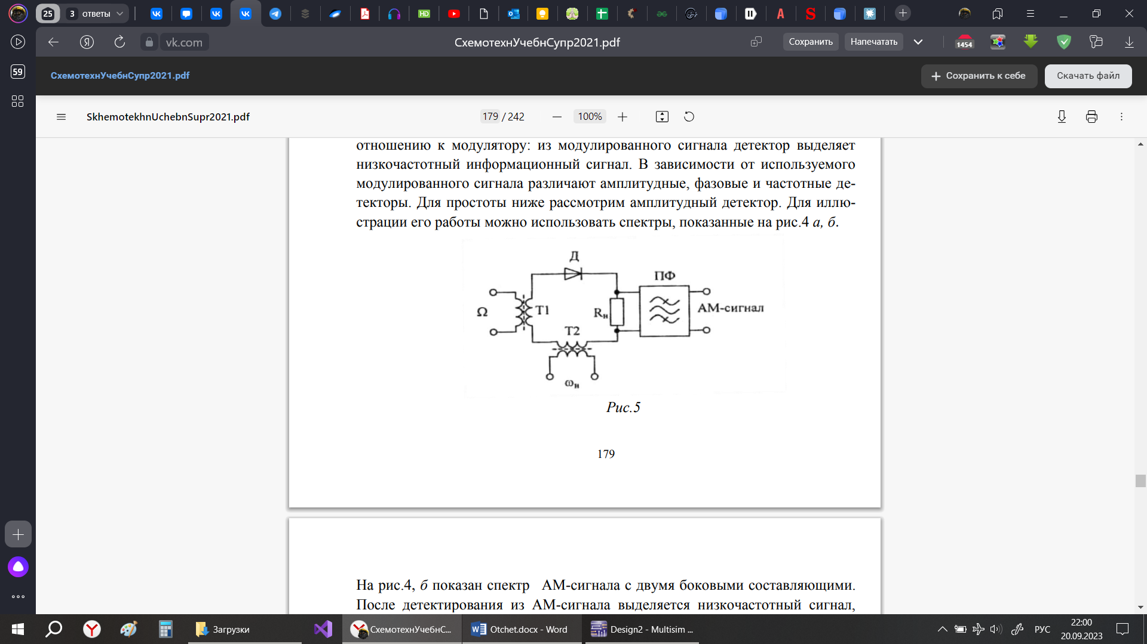

# 4. Заключение

В ходе работы были изучены основы работы в среде Multisim, исследована схема из примеров внутри программы с амплитудным модулятором с помощью осциллографа и создана новая схема с прибором Analog Devices OP297AZ.